UTN | FRGP|TUP

Base de Datos I

Turno Noche | Grupo 22

Trabajo Práctico Facturas

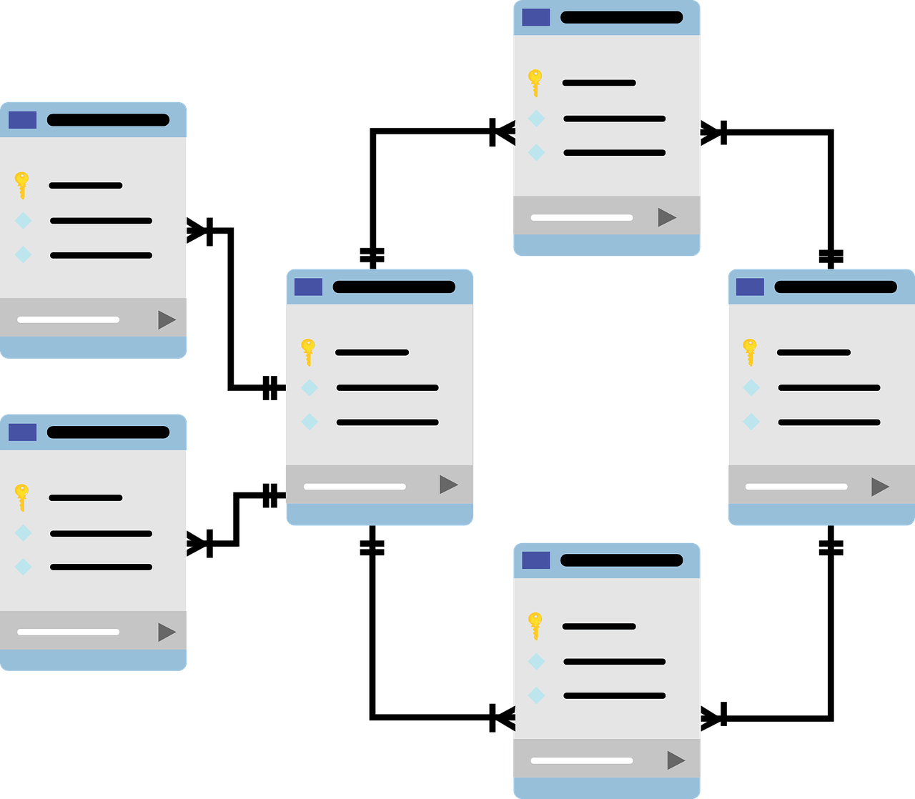

Integrantes:

* Miguel Angel Lardo – Legajo: 29812
* Natalia Mucci – Legajo: 30490
* Leonardo Gabriel Naya – Legajo:
* Ramiro Portillo – Legajo: 28642
* Carolina Sarsa – Legajo: 24264

# **CONSIGNA**

Dado el siguiente Modelo de Datos, normalizar la estructura de datos y desarrollar el Diagrama Entidad-Relación (DER) correspondiente, siguiendo la sintaxis de Martin y Odell

**FACTURA**

Letra

Número

Fecha emisión

Nº Pedido

Cod. Cliente

Nombre Cliente

Dirección

Nº IVA cliente

Cod. Vendedor

Nombre Vendedor

Importe Bruto

Descuentos

Importe IVA

Total neto

Detalle de Artículos * (1, n)

Cod. Artículo

Descripción

Cantidad

Precio Unitario

Importe bruto parcial

Descuento

# **PRIMERA FORMA DE NORMALIZACIÓN**

Para realizar la primera forma de normalización, debemos seguir el principio básico de que **los atributos deben tener valores atómicos, es decir, no pueden existir campos repetitivos.**

Siguiendo este principio, primero identificamos los campos repetitivos y luego los separamos en nuevas tablas. En estas nuevas tablas, no solo incluimos el bloque de datos del campo repetitivo, sino también la clave de la tabla superior.

En el modelo de datos presentado, el único campo repetitivo encontrado fue el de **Detalle de Artículo**. Por lo tanto, se creó una nueva tabla para este campo, manteniendo las claves de su tabla superior (Letra y Número) y agregando una clave propia: **Cód. de Artículo.**

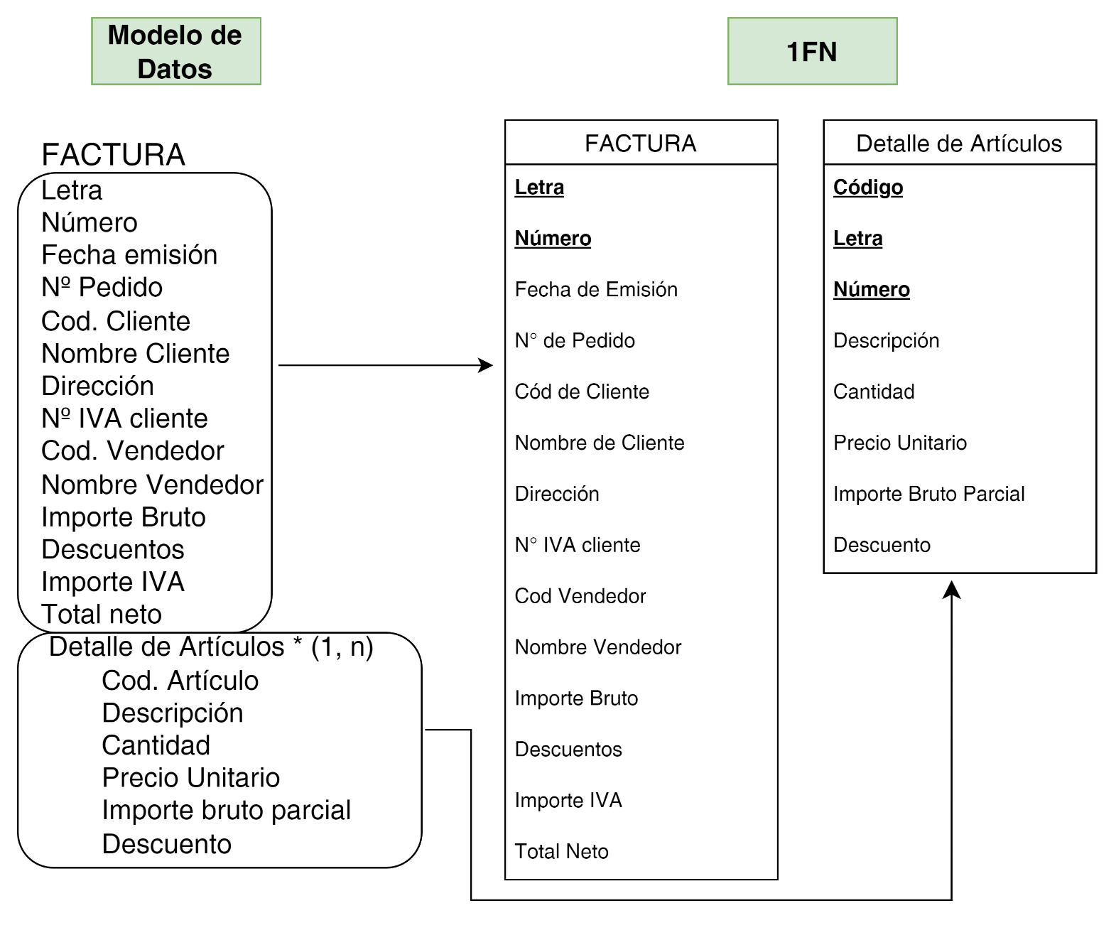

# **SEGUNDA FORMA DE NORMALIZACIÓN**

En la segunda forma normal (2FN) se deben definir las **PK** (Claves Primarias) y **FK** (Claves Foráneas).

También se deben extraer en una nueva tabla los atributos que no cumplan con la regla **de DEPENDENCIA FUNCIONAL**, esto significa que tenemos que valorar los atributos que no estén directamente relacionados con la clave primaria de cada campo elaborado en la primera forma normal (1FN).

En este trabajo vemos que, en la Tabla **Factura**, Letra y Número son consideradas PK compuesta (concatenada) ya que están juntas conforman un identificador inequívoco en la Factura.

Los atributos que pertenecen a Factura son Cod. De Cliente, Cod. De Vendedor, Fecha de Emisión, N° de pedido, Importe Bruto, Descuentos, Importe Iva, Total Neto.

Veremos en consecuencia a otras tablas el por qué Cod. De cliente y Cod. De Vendedor son FK (Clave foránea).

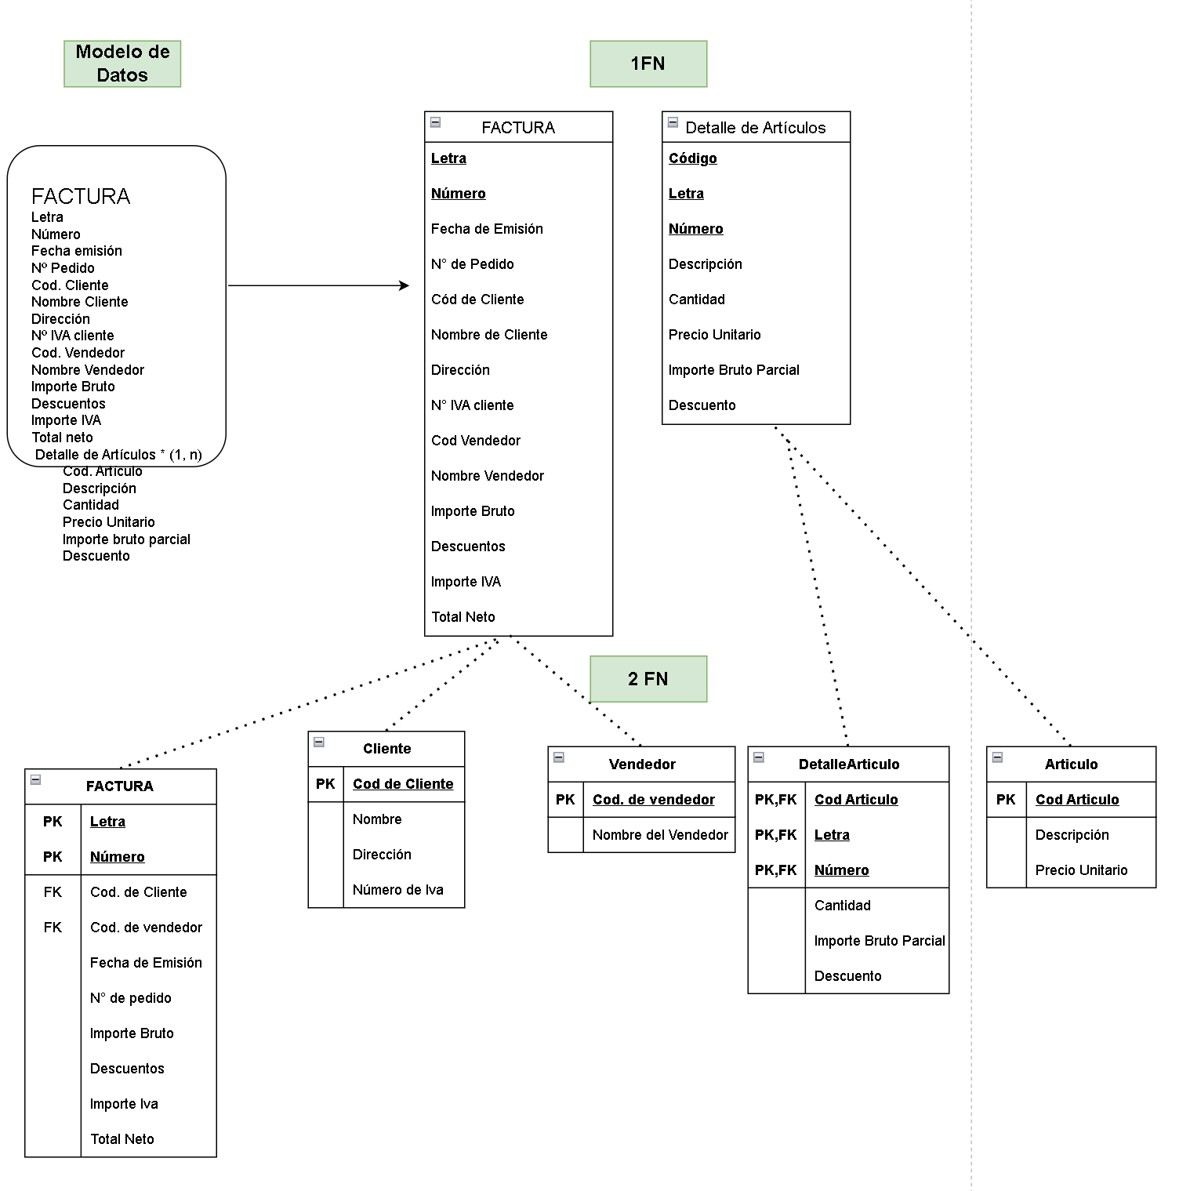

# 

# **DIAGRAMA ENTIDAD RELACIÓN**